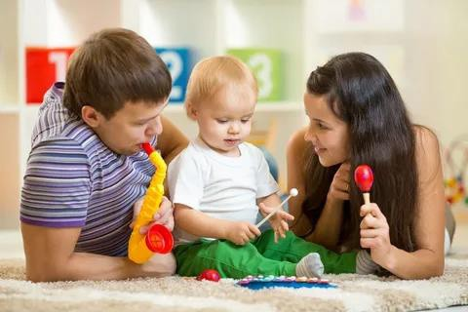

Консультация для родителей

«Играем в музыкально-дидактические игры дома»

Воловикова Лидия Александровна, музыкальный руководитель
Музыкально-дидактические игры — это средства развития самостоятельной музыкальной деятельности детей. Основное назначение музыкально-дидактических игр – формировать у детей музыкальные способности.
Музыкально-дидактические игры должны быть просты и доступны, интересны и привлекательны. Если дети сами принимают активное участие в их изготовлении, то такие игры становятся наиболее любимыми и желанными. Например, ребята могут вырезать ритмические карточки и кружочки-ноты и приклеить с обратной стороны фланель, чтобы использовать их на фланелеграфе, или подобрать в журналах картинки, необходимые для игр, таких как «В поезде», «Что делают мишки?», «Из какой мы песни?» и др. В этом им могут помочь родители. Если родители организуют музыкально-дидактическую игру дома, то эмоциям не будет предела.

Игры-упражнения дома с детьми

«Найди игрушку»
Найти игрушку, слушая громкость звучания. Дети выбирают водящего. Он уходит из комнаты. Все договариваются, куда спрятать игрушку. Водящий должен найти ее, по громкости звучания песни, которую поют все играющие или песня звучит в записи: звучание усиливается по мере приближения к месту, где находится игрушка, или ослабевает по мере удаления
от нее. Если ребенок успешно справился с заданием, при повторении игры он имеет право спрятать игрушку.

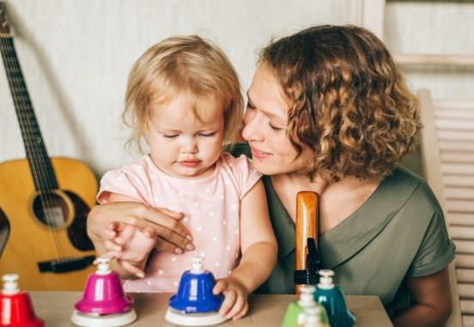
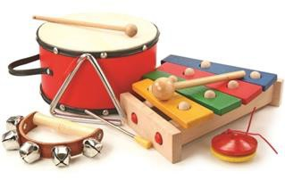
«Послушай и повтори»
Игра на развитие ритмического слуха. Эта игра проводится дома за столом. Взрослый берет карандаш, простукивает им любой ритмический рисунок по столу. Предлагает ребенку повторить его, прохлопав в ладоши.

«Веселые колпачки»
Игра на развитие ритмического слуха. Для игры берем два колпачка от лака, шампуня или две пробочки от пластиковой бутылки. Ребенок придумывает ритмический рисунок, простукивает его колпачками. Взрослый должен повторить хлопками в ладоши.

«Аплодисменты»
Одна из самых простых музыкальных игр – на запоминание прохлопанного ритма. Возможны несколько участников и ведущий. Первый из участников придумывает простейший ритм и прохлопывает его в ладоши. Следующий должен точно, без ошибки его повторить и придумать следующий ритм, который передается таким же образом дальше.

«Давайте хохотать»
Игра на развитие музыкальной памяти. Взрослый «прохохатывает» (на слог «ха» поет) любую знакомую ребенку песню, тот отгадывает. Потом песню загадывает ребенок.

«Отгадай, что звучит»
Игра на развитие музыкальной памяти. У вашего ребенка есть с детские любимые песни. Дайте прослушать ребенку отрывок любой песенки (но не сначала звучания). Ребенок отгадывает и называет песню или исполнителя, сам ее напевает. Если вы слушаете с ребенком популярную
инструментальную классическую музыку, то эту игру можно
провести так: ребенок отгадывает отрывок музыки, напевает его и называет (по возможности) солирующий музыкальный инструмент.

Именно благодаря использованию музыкально-дидактических игр у детей развиваются музыкально-сенсорные, а также и общие музыкальные способности – чувство ритма и ладовый слух.

